**COLLEGE LOUIS BOULAND * COULOISY** M E N U 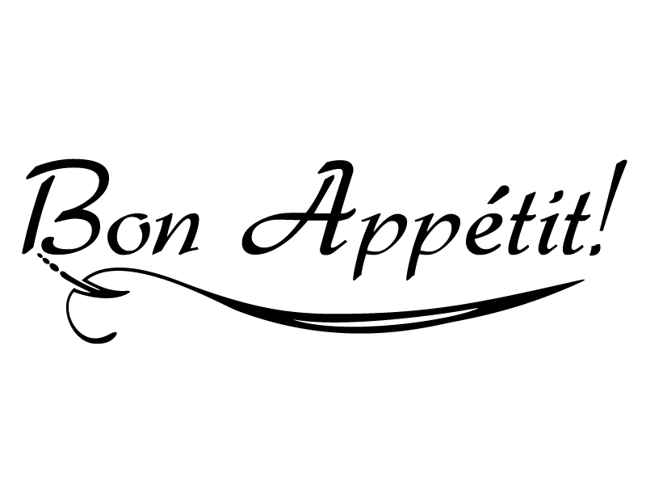

**Du 12 au 16 septembre 2022**

|  |  |  |  |  |
| --- | --- | --- | --- | --- |
|  | *ENTREES* | *PLATS* | *FROMAGES* | *DESSERTS* |
| Lundi  12  Septembre | ***Roulade surimi***  ***Bacon***  ***Verrine d’endives aux noix*** | ***Carbonara***  ***Bolognaise***  ***Spaghettis*** | ***Assortiment de fromages*** | ***Coupe café liégeois***  ***Glace à l’eau***  ***Raisin blanc*** |
| Mardi  13  Septembre | ***Melon***  ***Terrine de lapin***  ***Œuf dur mayonnaise*** | ***Saucisse fumée***  ***Burger végétal***  ***Lentilles*** | ***Assortiment de fromages*** | ***Yaourt fermier aux fruits***  ***Ile flottante***  ***Biscuit*** |
|  |  |  |  |  |
| Jeudi  15  Septembre | ***Salade chèvre chaud***  ***Saucisson à l’ail***  ***Tomate maïs*** | ***Boulettes d’agneau au curry***  ***Andouilette***  ***Pommes sautées*** | ***Assortiment de fromages*** | ***Beignet aux pommes***  ***Fromage blanc***  ***Poire*** |
| Vendredi  16  Septembre | ***Pastèque***  ***Pâté de foie***  ***Carottes rapées*** | ***Tomato fish***  ***Aiguilette de blé***  ***Chou-fleur/brocolis*** | ***Assortiment de fromages*** | ***Paris-Brest***  ***Compote de pommes***  ***Biscuit*** |

*Le Principal, La Gestionnaire,*

Patrice SEMCZYSZYN Lydie FORTUNATO